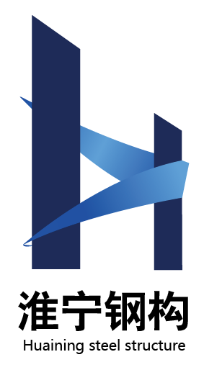

2024年度企业社会责任报告

淮安市淮宁钢结构有限公司
二零二五年一月

编制规范

我公司深知企业社会责任的重要性，并致力于以实际行动践行我公司的承诺。本报告将详细阐述公司在2024年度履行环境责任、社会责任和治理责任的举措与成效。
一、内容客观性声明
我们本着客观、公正的态度编写本报告，确保内容真实、有效，并完全符合企业的实际情况。我们坚信，透明度和诚信是企业社会责任的基石。
二、组织范围与时间范围
报告中所述“公司”、“淮宁钢构”、“我们”均指淮安市淮宁钢结构有限公司。
报告涵盖淮宁钢构在2024年1月至2024年12月期间的社会责任实践。为保持报告的连贯性与可读性，部分内容可能涉及上述时间范围之外的信息。
三、发布周期与数据说明
本报告每年发布一次，以此向公众透明地展示公司的责任实践。报告中的财务数据均来自公司的各类财务报表，其他数据则来自公司内部统计。
四、获取方式
为体现我们对环保的承诺，本报告采用经环保组织认可的环保纸张印刷制作。您可从我们的销售终端索取印刷版报告。
报告前言

尊敬的各位利益相关方：
我代表淮安市淮宁钢结构有限公司，荣幸地向大家发布我公司2024年度的企业社会责任报告。本报告旨在全面展示公司在追求经济效益的同时，如何积极履行环境责任、社会责任和治理责任。作为清江浦区工业园区的骨干企业，我们始终秉持可持续发展理念，致力于通过技术创新、管理优化和社区共建，不断提升企业公民价值。
2024年对我们而言是深化社会责任体系建设的关键一年。我们积极响应国家“双碳”目标，将绿色制造作为转型升级的核心方向。同时，我们坚持以人为本，努力构建员工全面发展平台，并秉承“铁骨柔情”的责任理念，在钢结构领域精耕细作的同时，以实际行动回馈社会。我们力求以客观、透明的态度展现公司的责任实践，并愿意接受社会各界的监督与指导。

——陈国宝 董事长

一、公司概况
1.1 企业基本信息
淮安市淮宁钢结构有限公司坐落于江苏省淮安清江浦经济开发区，东靠宁淮城际高铁线，西傍G25长深高速、宁连一级公路，南临苏北灌溉总渠，北依发展大道，交通畅达，地势优越，是一家集钢结构建筑工程设计、制造、安装为一体的综合性企业。
公司成立于2007年，总资产1.2亿元，现有员工201人，其中各级各类工程技术人员71人，国家一级二级注册结构师、建造师10人；公司总占地8万平米，专业厂房面积近5万平米，拥有10个钢结构专业生产车间、6条H型钢生产线、2条重型钢构生产线及平面钻、端面铣机、等离子切割设备、抛丸打磨、喷涂等160台配套机械设备，年钢结构加工能力达5万吨，具有钢结构专业承包资质。多年来凭借良好的产品品质和企业信誉，公司现已通过ISO9001质量、ISO14001环境管理、ISO45001职业健康安全管理、ISO50001能源管理、欧洲EN1090及ISO03834等体系认证，且连续多年被评为江苏优质诚信钢结构企业，江苏优质诚信企业，守合同重信用单位，被授予江苏钢结构协会会员单位，淮安市钢结构与建筑材料协会会长单位，淮安清江浦工业园商会副会长单位，是国家和省市三级高新技术企业。2022年获得淮安市“专精特新小巨人”企业称号，2023年获得省企业技术中心，2024年获得省级“专精特新中小企业”。
公司自成立以来，坚持以诚信为本，严抓质量，科学管理，一直致力于建筑钢结构的设计、制作、施工业务，为冶金、机械、建材、港口、电力、交通运输、教育体育等行业提供了优质的服务，逐步发展成为本地区同行业中生产规模较大、技术力量较强、市场占有份额较多的生产加工和工程安装企业。公司先后与中冶集团、中建集团、中铁集团、杭萧钢构等大型企业合作，业务覆盖江苏全省，并涉足浙江、山东、江西、陕西、安徽等省。尤其是近几年还把经营触角伸向巴基斯坦、印度尼西亚、斯里兰卡、菲律宾等国家和地区。产品以质量好，品种全，价格低，实用性强，售后服务好等优势，在客户中树立了良好的形象，并获得了广大客户的青睐。
制造优质产品，创造美好生活，为用户提供尽善尽美的服务是我们永远的追求，淮宁人将靠诚信和智慧创造一个更加美好的明天。
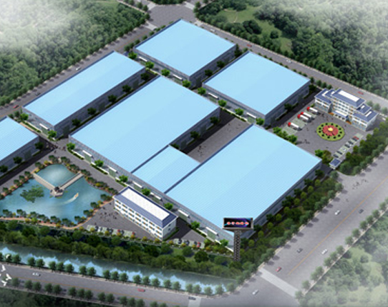

二、社会责任实践
2.1环境保护与绿色可持续发展
我们深知环境保护的重要性，并积极推进能源、环境、职业健康和安全管理体系的建设。我们倡导绿色环保理念，注重环境保护，防止污染，并将环境保护和节约资源作为部门考核的重要指标之一。
2.1.1 环境管理体系
在2024年，我们再次通过了ISO14001环境管理体系认证，这标志着我们在环境管理方面依然保持国际标准。同时，我们制定了《绿色工厂建设五年规划》，明确了未来五年的环保目标和行动计划。我们还建立了环境管理三级责任制，将环境指标层层分解，确保各项环保措施得到有效执行。全年共开展了24次环保专项检查，隐患整改完成率高达100%。
2.1.2节能减排实践
为实施绿色制造转型战略，我们取得了显著成效。首先，在能源结构优化方面，我们在厂房屋顶建设了1.2MW分布式光伏电站，有效优化了用能结构。同时，我们淘汰了高耗能设备，并引进了伺服节能系统，进一步降低能耗。
其次，在资源循环利用方面，我们建立了钢材边角料分级回收体系。该体系将废料分为可直接利用、可加工利用和不可利用三类，通过精细化分类，我们的钢材综合利用率提升至95.2%。这不仅减少了资源浪费，还降低了生产成本。
最后，在工艺创新减排方面，我们研发了“钢结构水性漆涂装工艺”。这一工艺彻底替代了传统的油性漆涂装方式，每年可减少VOCs排放12.6吨。这一创新举措不仅提升了产品质量，还有效保护了环境。
2.2 员工权益与发展
我们深知员工是企业最宝贵的财富，因此始终关注员工的权益与发展。
2.2.1全方位权益保障
公司严格遵守国家相关法律法规，如《劳动法》和《劳动合同法》。在2024年，我们实现了劳动合同签订率100%、社会保险参保率100%以及健康体检覆盖率100%的目标。这体现了我们对员工权益的高度重视和保障。
2.2.2职业能力建设
为了提升员工的职业技能和个人价值，淮宁钢构构建了多通道职业发展体系。我们通过定期开展技能培训、职业规划指导等活动，帮助员工实现自我提升。在2024年，我们开展了以下具体项目：
技能提升计划：组织了焊工国际认证培训、高级工程师研修等项目。通过这些培训项目，员工的技能水平得到了显著提高。全年培训时长人均达到96小时。
创新激励机制：为了鼓励员工积极参与工艺改进和创新活动，我们设立了“金点子”创新奖。在2024年，我们共收集了32项工艺改进提案，并成功实施了26项。这些改进措施不仅提高了生产效率，还降低了成本。
2.2.3文化建设与员工福利
公司注重企业文化建设，致力于营造一个积极向上、团结协作的工作氛围。我们通过举办各类文化活动和员工交流活动，增强员工的归属感和凝聚力。
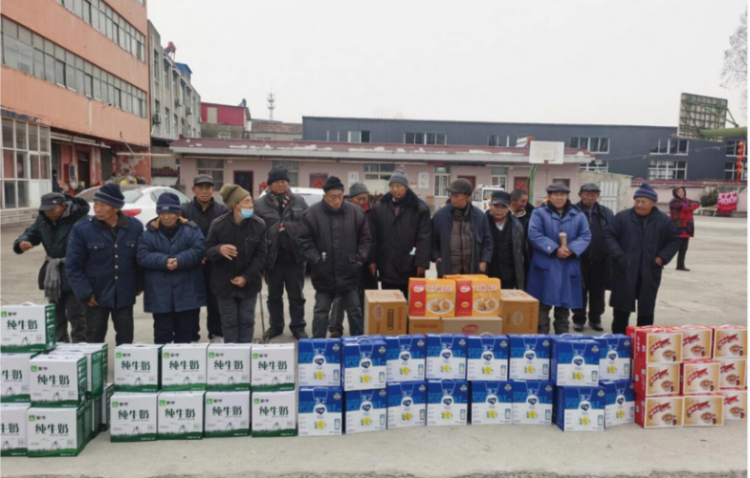
同时，我们建立了完善的福利保障体系，确保每一位员工都能享受到应有的福利待遇。这包括但不限于定期的健康检查、节日福利、年终奖励等。自淮宁钢构成立以来，我们始终坚持在春节期间组织专门的慰问团队对困难职工进行上门走访并送上公司的温暖与关怀。这一举措让员工深刻感受到了公司的关爱与支持。

2.3 产品与客户责任
我们深知产品质量是企业生存的根本，因此始终将质量管理放在首要位置。
2.3.1 质量管理体系
公司严格执行ISO9001质量管理标准，对产品的设计阶段、原材料阶段、制造及交付阶段进行严格把控。我们实施了项目质量终身追溯机制以确保产品质量的可靠性和稳定性。在2024年我们的产品一次交验合格率达到了98.7%并且客户投诉处理及时率达到了100%。这些成绩使我们在淮安市再次获得了“守合同重信用”企业的荣誉称号。

2.3.2 安全技术创新
在钢结构加工制作与安装领域我们始终以创新驱动高质量发展为目标并取得了多项技术突破：
智能焊接技术应用：我们引进了先进的“仝人智能——地轨式焊接机器人”实现了直线焊缝、曲线焊缝及多层多道焊接等复杂工艺的智能化升级。这一技术的应用显著提升了焊接效率和质量稳定性为客户提供了更优质的产品和服务。
BIM技术深度融合：通过引入BIM技术我们构建了全流程数字化管理体系实现了从设计建模、施工模拟到方案优化的一体化应用。这不仅有效减少了施工误差还大大提升了项目整体效率为客户节省了时间和成本。
2.4 社区参与与发展
作为一个有社会责任感的企业，我们积极参与社区活动，推动社区发展。
慈善捐赠与扶贫济困：2024年9月，我们的董事长陈国宝先生当选了清江浦区慈善总会开发区分会会长。在他的引领下，公司捐赠了3万元以支持扶贫济困和助学助医项目。这些资金将直接用于帮助那些在经济和教育方面面临困难的家庭和个人。
行业推动与知识分享：为了推动钢结构行业的发展和进步，我们积极分享BIM应用经验，并向行业协会捐赠了1万元作为研究基金。此外，我们还开放生产基地，接待来自各大院校的实习生和参观者，为他们提供一个实践和学习的平台。

三、企业经营成果与展望未来
3.1 财务绩效与市场拓展
在2024年，公司实现了销售收入1.26亿元，纳税总额达到103.78万元。这些成绩不仅体现了我们的经济实力，也证明了我们在市场上的竞争力。在市场份额方面，我们在江苏省钢结构行业中名列前茅，淮安市场占有率更是高达35%。这些成绩的取得，离不开每一位员工的辛勤付出和客户的信任与支持。
展望未来，我们将继续深耕钢结构领域，积极拓展市场，为客户提供更优质的产品和服务。我们相信，通过不断创新和努力，我们将取得更加辉煌的成绩。
3.2 创新成果与技术突破
在过去的一年里，公司技术创新成效显著。我们荣获了国家高新技术企业的重新认定，这是对我们技术实力和创新能力的肯定。同时，我们新增了2项发明专利和7项实用新型专利，这些专利的取得为公司的持续发展注入了新的动力。特别是我们研发的BIM技术成功应用，不仅提升了项目效率，还有效节省了工期，为客户创造了更大的价值。
未来，我们将继续加大技术研发投入，推动钢结构行业的技术进步和创新发展。我们相信，通过不断的技术突破和创新应用，我们将为客户提供更加智能、高效、环保的钢结构产品和解决方案。

砥砺前行，共创美好未来

在过去的一年里，淮安市淮宁钢结构有限公司用行动诠释责任和担当，用企业发展推动社会繁荣进步。我们深知，企业的成功不仅仅在于经济效益的增长，更在于对社会的贡献和责任。因此，我们将继续秉承“铁骨柔情”的责任理念，在追求经济效益的同时，积极履行环境责任、社会责任和治理责任。
未来，公司将继续砥砺前行，以更加坚定的步伐走向更加广阔的市场和更加美好的未来。我们将积极履行社会责任，将人文关爱和企业爱心传递下去，为创建和谐社会贡献力量。让我们携手共进，共创公司更加美好的明天！

